МУНИЦИПАЛЬНОЕ АВТОНОМНОЕ ОБЩЕОБРАЗОВАТЕЛЬНОЕ УЧРЕЖДЕНИЕ ФАБРИЧНАЯ СРЕДНЯЯ ОБЩЕОБРАЗОВАТЕЛЬНАЯ ШКОЛА
Структурное подразделение – дошкольный отдел

Как знакомить детей 3-4 лет с произведениями художественной литературы?

консультация для родителей (законных представителей) детей,
не посещающих детский сад
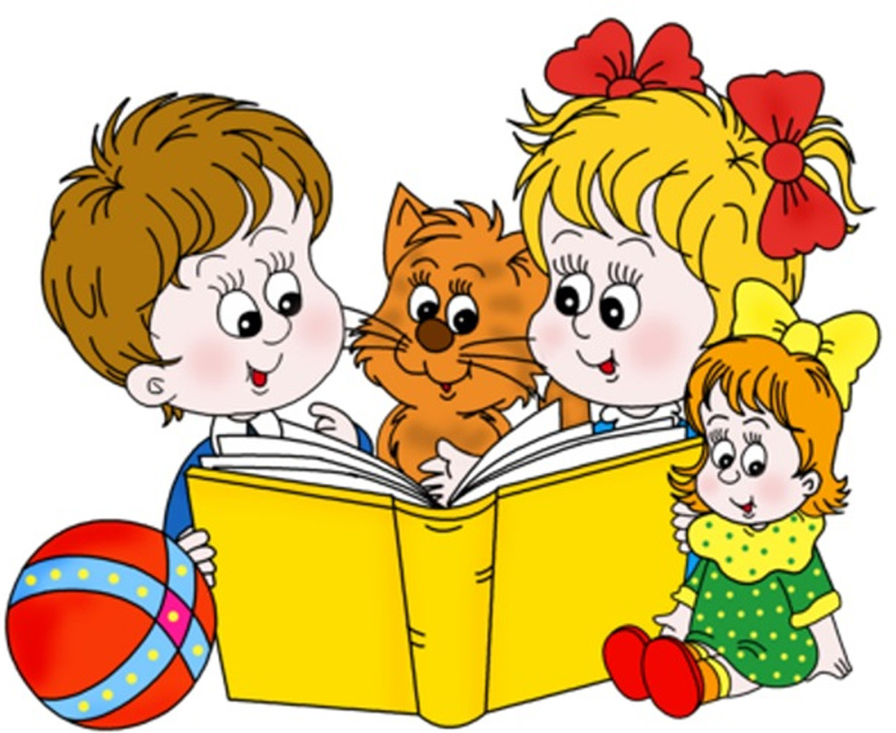

Разработчик: Тетютских Г.А., заместитель директора по ДО
Дата проведения консультации: 9 февраля 2024 г.
Вид консультации: устная беседа (при личном обращении)
Форма работы: индивидуальная

п. Фабричное

Родители часто задаются этим вопросом…А стоит ли вообще читать, может проще включить мультфильм по мотивам этой же самой сказки? Ответ однозначный – читать, причем не просто читать, а читать выразительно и обязательно беседовать с ребенком по поводу прочитанного. Ведь сменяющие одна другую в мультике картинки никогда не заменят живую, выразительную речь взрослого, читающего эту же сказку, не заставят работать воображение ребенка (а зачем? вот она – «готовая» картинка на мониторе компьютера или экране телевизора…). Тем более, что для детей младшего дошкольного возраста характерно непосредственное, буквальное восприятие художественного текста. Ребенок еще не может, да и не умеет разграничивать пространство текста от пространства реальной действительности. Поэтому он с удовольствием слушает (именно слушает!) текст, активно сопереживая героям, эмоционально реагируя на все их поступки, искренне веря в то, что все это происходит на самом деле.
Кроме того, чтение художественной литературы уже с раннего возраста является мощнейшим средством развития речевой активности ребенка. На третьем же году жизни развитие ребенка идет особенно быстро. Словарный запас трехлетнего ребенка вырастает порой в 5 раз! Идет бурный переход к фразовой речи: ребенок уже активно пользуется двух- и трехсловными предложениями, часто задает вопросы, высказывает свои впечатления и мысли, договаривает звуки, слоги, слова при чтении…
Поэтому детям этого возраста просто необходимо читать, причем читать много. Круг чтения ребенка 3-4 лет должны составлять произведения устного народного творчества (сказки, потешки, прибаутки), а также стихи и рассказы русских и советских писателей, вошедшие в золотой фонд детской литературы. Причем данные художественные произведения должны быть небольшие по объему, иметь одну сюжетную линию и рассказывать о близких и понятных ребенку событиях.

Перед чтением художественного произведения желательно провести предварительную беседу с ребенком: объяснить значение некоторых слов, без знания которых он не сможет понять смысл прочитанного (например, слово «лубяная» из «Заюшкиной избушки»), эмоционально настроить на восприятие текста. Настроить ребенка можно загадкой, картинкой, игрушкой, так или иначе связанной с содержанием произведения, его главными героями. Заинтересовав ребенка и создав у него настроение, обязательно необходимо назвать жанр произведения: ребенок должен знать, что сейчас (сегодня) ему прочтут новую интересную сказку (рассказ, стихотворение).
После такой беседы взрослый приступает к выразительному чтению самого произведения. И здесь стоит оговорить несколько моментов. Во-первых, лучше читать малышу книгу с иллюстрациями. Стоит помнить, что понимание текста в этом возрасте во многом зависит от правильно проиллюстрированной книги. Поэтому ни в коем случае не отбирайте у ребенка книгу, ели он захочет ее полистать и посмотреть картинки. Во-вторых, не делайте замечания ребенку и тем более не заставляйте его замолчать, если он во время чтения вставляет знакомые ему слова, заканчивает предложения. Напротив, дайте ему для этого время приготовиться, делая небольшие паузы и показывая, что вы ждете его дополнения. Не поленитесь повторить особенно удачно произнесенные слова за малышом, ну и, конечно, не забывайте похвалить «труженика». Помните, что задание, которое нам может казаться очень легким, для маленького человека – сложная задача, и ее решение потребует многих сил и времени. В третьих (и это, наверное, самое главное), после чтения произведения нельзя просто закрыть книгу, не задав ребенку ни одного вопроса, пусть даже это будет элементарный вопрос «понравилась ли ему сказка или нет?». Такое чтение сказки без последующей беседы по ней приемлемо только «на ночь», в противном случае это будет «чтением впустую».

Вопросы взрослого должны быть направлены на то, чтобы выяснить, как малыш понял произведение, запомнил последовательность событий и их взаимосвязь, как содержание прочитанного связано с личным опытом ребенка.
Крайне осторожно надо относиться к вопросам, связанным с личным опытом ребенка («А у тебя есть такой мяч?», «А ты видел когда-нибудь цыпленка?»). Зачастую такие вопросы отвлекают ребенка от содержания произведения. После таких «отступлений» ребенка трудно остановить и еще труднее – вновь переключить его внимание на художественный текст.
Вопросы не должны быть очень конкретны (дети перечисляют события, называют героев). В таком случае ребенок быстро теряет к произведению интерес. В то же самое время вопросы и не должны быть слишком сложны для детей данного возраста. К числу первых можно отнести вопросы типа «Куда пошла девочка?», «Кто жил в этой избушке?», «А что увидела еще? А еще?». К сложным можно отнести вопросы типа «Кто тебе больше всего понравился?». На этот вопрос трехлетний ребенок или затрудняется ответить, или перечисляет всех действующих лиц. Это закономерно, так как умение анализировать формируется позже – к концу пятого года жизни. На вопрос «Как называется сказка, которую я тебе сегодня прочитала?» маленький ребенок тоже не всегда может дать точный ответ. Нормой для этого возраста являются такие ответы, как «Рассказала сказку про петушка, и еще про лисичку… про медведей… про петушка и зернышки» и т.д. И этот ответ следует одобрить и тотчас же произнести название произведения – это способствует лучшему запоминанию.
Лучший результат будет достигнут в том случае, если, поставив вопрос, взрослый сразу же подскажет детям ответ на него, напомнив соответствующий отрывок из произведения: «Посадил дед… что?» (показывая на картинку) – «Репку». – «Выросла репка… какая?» (изобразить руками) – «Большая-пребольшая»). При этом можно использовать показ демонстрационных

материалов: предметов окружающей обстановки, игрушек, картинок и иллюстраций. С помощью наглядного материала можно и инсценировать отрывок.
В конце же можно, например, инсценировать отдельные отрывки из сказки, поиграть с ребенком, еще раз рассмотреть картинки и иллюстрации, выполненные к произведению. Больше того – можно дать ребенку послушать сказку в записи или посмотреть наконец мультфильм по сказке. Это как раз уместно сделать на данном этапе знакомства с произведением, чтобы закрепить, а не заменить впечатления о прочитанном.

